顾送款小程序操作指引

登录进入粤省事顾送款小程序
1、点击进入粤省事小程序。找到“最新使用”的【监所服务】或者下拉页面，找到【群体服务】-【监所服务】，如下图。
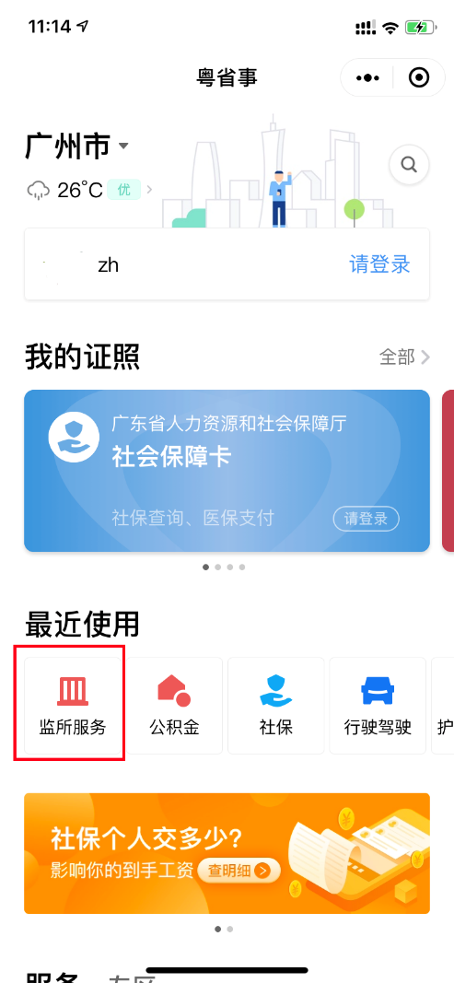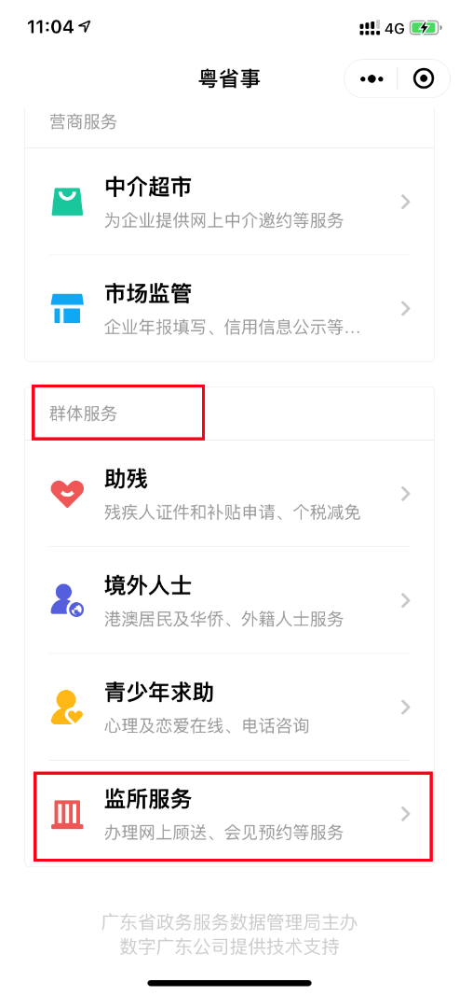
2、进入【监所服务】后，点击【监狱服务】，如下图
3、进入【监狱服务】后，点击【顾送款预存】，即可见到“顾送款服务”模块。如下图。

存入顾送款
1、在【顾送款服务】中，点击【顾送款存入】。首次没有绑定关系的用户会出现绑定服刑人员界面，阅读服务须知，勾选“我已认真阅读并同意”，跳转下一步。操作如下图：
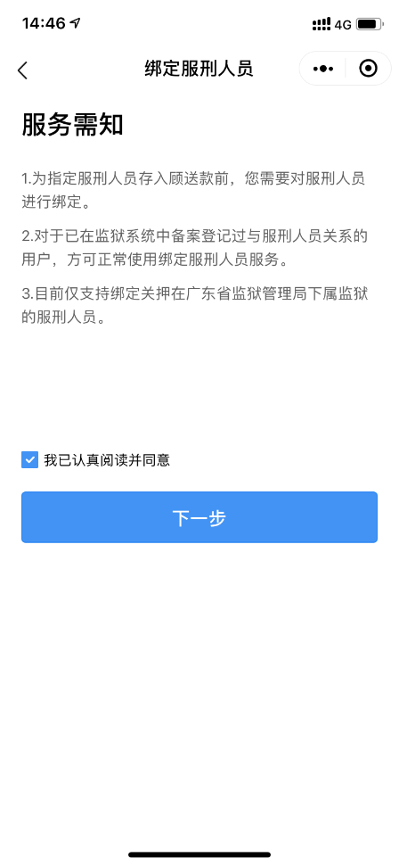
2、上面步骤完成后，进入到【绑定服刑人员】，选择监狱，填写服刑人员编号。点击“绑定”按钮，进行绑定。操作如下图。
3、绑定成功后，可以进行选择服刑人员进行存入顾送款。点击【其他服刑人员】，重复1、2步骤绑定其他服刑人员。步骤如下图：
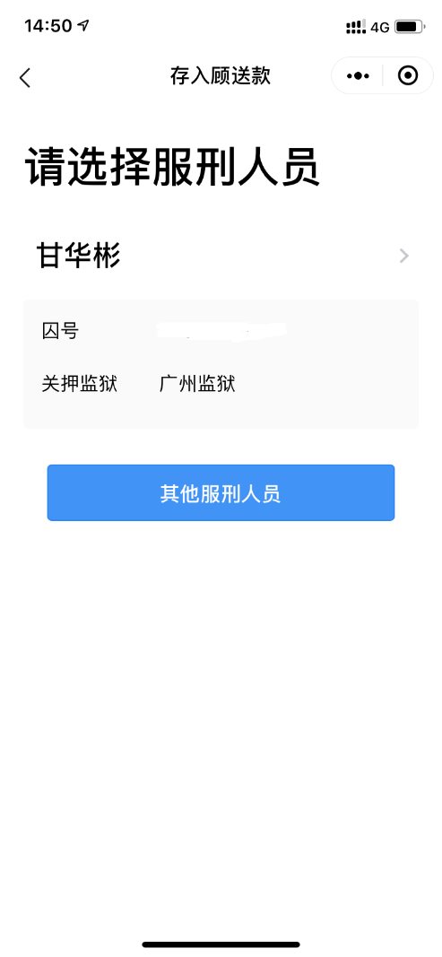
4、点击绑定人员，进入到【存入顾送款】页面。页面会显示存入的服刑人员姓名、编号、上次存入时间、上次存入金额等信息。填入存入金额，提交后，输入微信支付密码，即可完成存入顾送款操作。操作如下图：
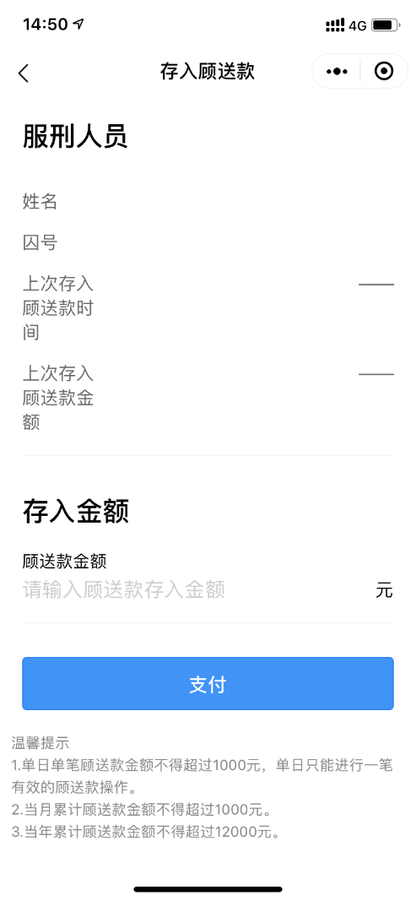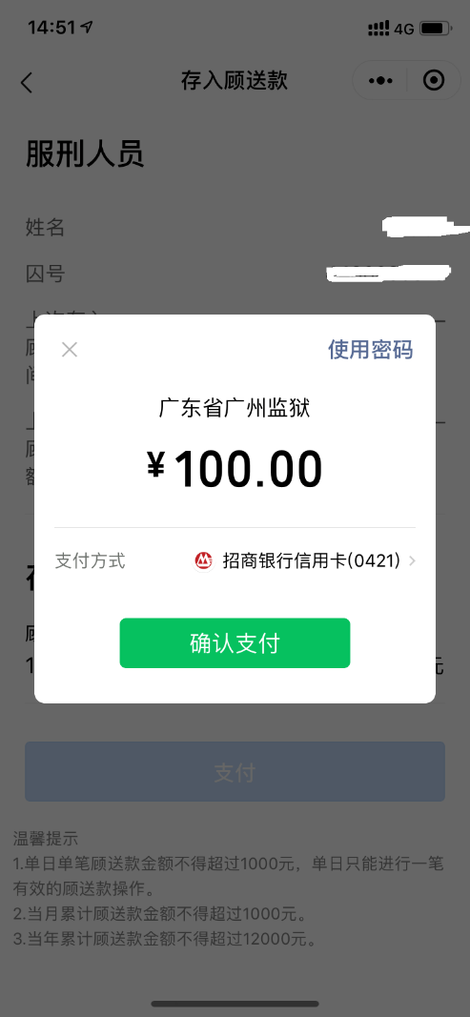

查询顾送款明细
在【顾送款服务】中，点击【存入记录指南】。界面会显示当前用户所有已存入顾送款的明细记录。

服务指南
在【顾送款服务】中，点击【服务指南】，【服务指南】分为三块，分别是：服务指南、操作步骤、注意事项。如下图
